|  |  |  |  |
| --- | --- | --- | --- |
| |  | | --- | |  | | TP5 MATLAB  *filtrage numérique* | |  | |

NOTION DE FILTRE NUMERIQUE

*En électronique, un*[*filtre*](https://fr.wikipedia.org/wiki/Filtre_(%C3%A9lectronique))*numérique est un élément qui effectue un filtrage à l'aide d'une succession d'opérations mathématiques* ***sur un signal discret****.*

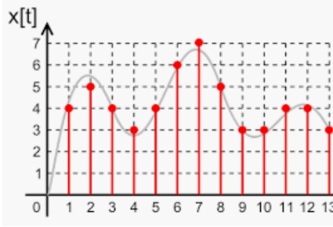

**Figure 1 : Exemple de signal discret**

*Un exemple est présenté ci-dessous :*



$$y\left(n\right)= \frac{x\left(n\right)+x(n-1)}{2}$$

*C'est-à-dire qu'****il modifie le contenu spectral du signal*** *d’entrée en atténuant ou éliminant certaines composantes spectrales non désirées (ici ce sont les composantes spectrales hautes fréquences qui sont supprimées associés essentiellement au bruit).*

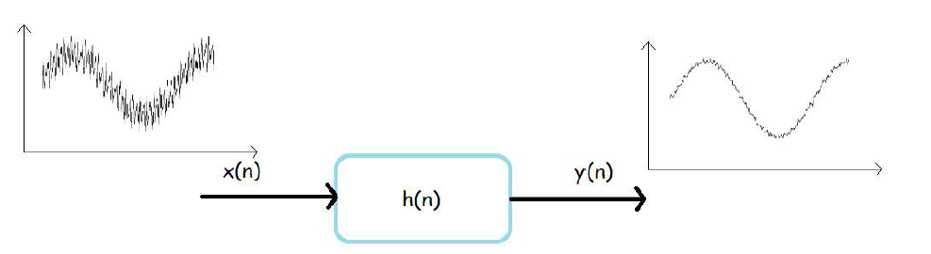

*Contrairement aux filtres analogiques, qui sont réalisés à l'aide d'un agencement de composantes physiques (*[*résistance*](https://fr.wikipedia.org/wiki/R%C3%A9sistance_(%C3%A9lectricit%C3%A9))*,*[*condensateur*](https://fr.wikipedia.org/wiki/Condensateur_(%C3%A9lectricit%C3%A9))*,*[*inductance*](https://fr.wikipedia.org/wiki/Inductance)*,*[*transistor*](https://fr.wikipedia.org/wiki/Transistor)*, etc.),*

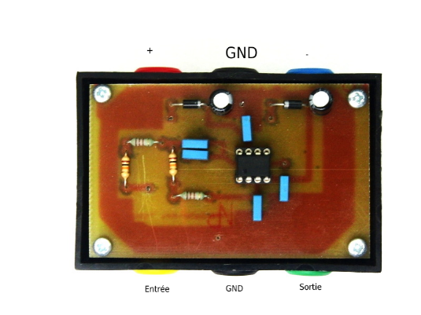

**Figure 2 : Filtre analogique à base de composants électroniques (résistances, condensateurs, …)**

*les filtres numériques sont réalisés soit par des circuits intégrés dédiés, des processeurs programmables (*[*FPGA*](https://fr.wikipedia.org/wiki/FPGA)*,*[*microprocesseur*](https://fr.wikipedia.org/wiki/Microprocesseur)*,*[*DSP*](https://fr.wikipedia.org/wiki/Processeur_de_signal_num%C3%A9rique)*,*[*microcontrôleur*](https://fr.wikipedia.org/wiki/Microcontr%C3%B4leur)*, etc.), soit par logiciel dans un ordinateur.*

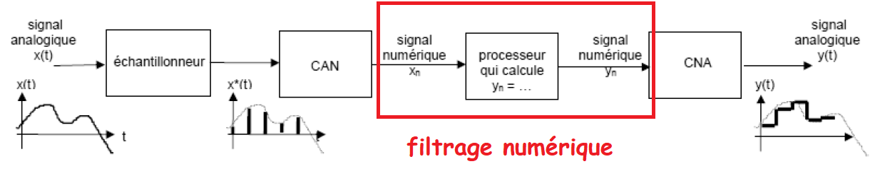

**Figure 3 : Chaine de traitement du signal**

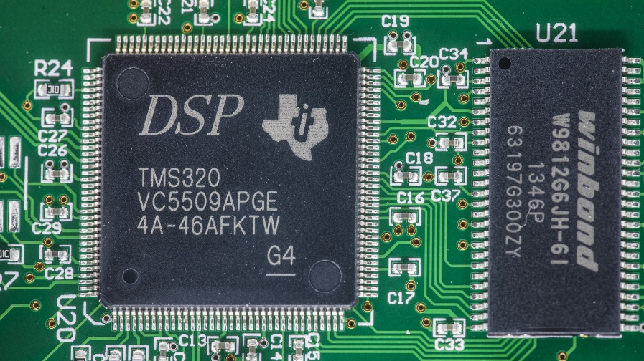

**Figure 4 : Processeur de traitement du signal (DSP : Digital Signal Processing)**

DEFINITION MATHEMATIQUE

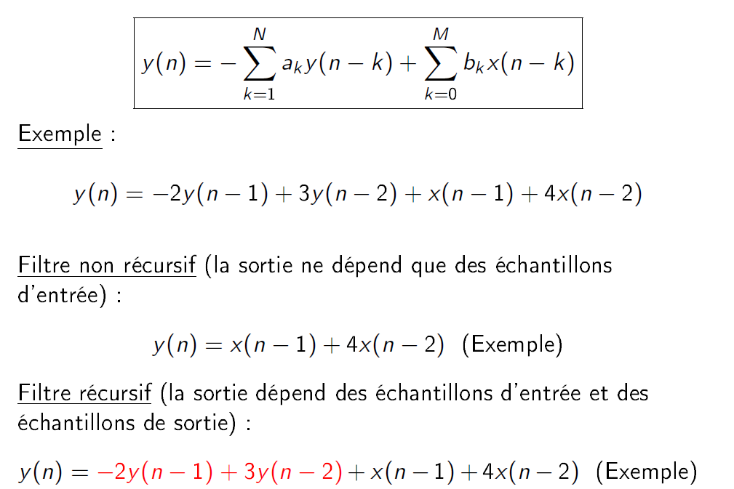

**Remarque importante : $a_{0}$ est le coefficient implicite devant y(n) ; il est égal à 1**

IMPLEMENTATION DU FILTRE SOUS MATLAB

Sous matlab, on peut constituer le filtre souhaité en précisant simplement les coefficients $a_{k}$ et $b_{k}$ du modèle ci-dessus.

**Exemple**: pour constituer le filtre y(n) = -2y(n-1) + 3 y(n-2) +x(n-1) + 4x(n-2)

Il faut constituer dans matlab, les vecteurs

$B=\left[b\left(1\right) b\left(2\right)…b\left(m+1\right)\right]=[ 0 1 4]$,

$$A=\left[a\left(1\right) a\left(2\right)…a\left(n+1\right)\right] =[1-2 3 ]$$

**Remarque**: a(1) est $a_{0}=1$ [coefficient devant y(n)],a(2) est $a_{1}$ [coefficient devant y(n-1)],b(1) est $b_{0}$ [coefficient devant x(n)], b(2) est $b_{1}$ [coefficient devant x(n-1)], …

Pour appliquer le filtre désiré sur un signal x(n) (préalablement défini sous matlab), il faut taper

>> y = filter(B,A,x); % La sortie du filtre est donc y.

CONSTITUTION DU FILTRE EN FREQUENCE

En tapant [H,f] = freqz(B,A,N,Fe), on obtient la réponse fréquentielle du filtre :

$$H\left(f\right)= \frac{b\left(1\right)+b\left(2\right).e^{-j2πf}+ …b\left(m+1\right).e^{-j2πfm}}{a\left(1\right)+a\left(2\right).e^{-j2πf}+…a\left(n+1\right).e^{-j2πfn}}$$

Où :

* $H(f)$ est la réponse fréquentielle du filtre
* f = fréquence = [0, Fe/2]
* $B=\left[b\left(1\right) b\left(2\right)…b\left(m+1\right)\right]$,
$A=\left[a\left(1\right) a\left(2\right)…a\left(n+1\right)\right]$

* N = nombre d’échantillons de la réponse fréquentielle.
* Fe : Fréquence d’échantillonnage

premier exemple sous matlab

**Soit le filtre moyenneur d’ordre 1 suivant** :

$$y\left(n\right)=\frac{x\left(n\right)+x(n-1)}{2}$$

Nous allons déterminer la réponse fréquentielle de ce filtre avec matlab.

**Q1. Donner les coefficients des vecteurs A et B**

$A=\left[a\left(1\right) \right]$ et $B=\left[b\left(1\right) b(2)\right]$

a(1) =

b(1) =

b(2) =

1. **Conception du filtre en fréquence sous matlab**

Tapez les lignes de commande suivantes sous matlab

>> **A = [a(1)] ; B = [b(1) b(2)] ;** % *vous mettez les coefficients que vous avez trouvé*

>> **N = 512 ;** % *Nombre d’échantillons de la réponse fréquentielle*

*>>* **Fe = 1e3***; % Fréquence d’échantillonnage : 1 khz*

>> **[H,f] = freqz(B,A,N,Fe) ;** % *conception du filtre H et de la fréquence*

>> **figure;** % *ouverture d’une figure*

>> **plot(f,20*log10(abs(H)));** % *affichage de la réponse fréquentielle*

>> **xlabel(‘Frequences (en Hz)’) ;**

>> **title(‘Reponse frequentielle du filtre’) ;**

**Q2. Donner la nature du filtre**

En utilisant la commande **find,** retrouver l’indice de fréquence telle que la réponse du filtre (en dB) a diminué de 3 dB par rapport au maximum du filtre. En déduire alors la fréquence de coupure fc en Hz. **Vérifier graphiquement** que la valeur trouvée correspond à la valeur lue sur le graphique.

**Indication** : il est conseillé de constituer la réponse en dB : HdB = 20*log10(abs(H)) et le maximum HdBmax = max(HdB)

**Q3. Interpréter ce que représente cette fréquence de coupure fc**

1. **Application du filtre en temporel à un signal bruité**

**>> signal = sin(2*pi*(0:N-1)/N);** *% signal sinusoidal*

**>> bruit = 0.1*randn(1,N) ;** *% bruit suivant la loi normale*

**>> signalb = signal + bruit ;** *% signal bruité*

**>> y = filter(B,A,signalb);** *% application du filtre (à partir de ses coefficients A et B) sur le*

*% signal bruité*

**>> figure;**

**>> subplot(2,1,1);** *% subdivision de la figure en 2 graphes*

**>> plot(signalb);** *% visualization du signal bruité*

**>>****title(‘signal d’entree’) ;**

**>> xlabel(‘Echantillons en temps’) ;**

**>> subplot(2,1,2);**

**>> plot(y);** *% visualization du signal après filtrage moyenneur*

**>>****title(‘signal en sortie du filtre’) ;**

**>> xlabel(‘Echantillons en temps’) ;**

Quel est selon vous l’effet du filtre ?

1. **A vous de jouer …**

**Soit le filtre moyenneur d’ordre 3 suivant** :

$$y\left(n\right)=\frac{x\left(n\right)+x\left(n-1\right)+x\left(n-2\right)+x(n-3)}{4}$$

Reprendre toutes les questions précédentes avec ce filtre. Comparer la fréquence de coupurede ce filtre avec le filtre d’ordre 1 vu précédemment. Comparer l’effet de ce filtre en temporel avec le filtre d’ordre 1 vu précédemment :

1. **A vous de jouer … LE RETOUR**

Soit le filtre dérivateur

$$y\left(n\right)=\frac{x\left(n\right)-x\left(n-1\right)}{2}$$

Reprendre toutes les questions précédentes avec ce filtre avec le signal sinusoïdal **non bruité** (on commentera sur la nature du signal obtenu après filtrage**)** :